～ 地域で除雪活動を行う皆様へ ～
～ 地域で除雪活動を行う皆様へ ～
小型除雪機無償貸与事業のご案内

小型除雪機無償貸与事業

智頭町では、共助による地域除雪の普及・定着を図るため、コミニュテイ組織に対する支援として、小型除雪機の貸与を行います。
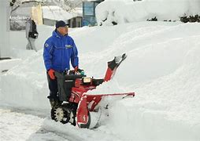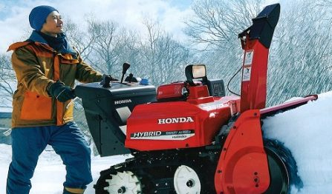
- 支援内容 ：町の除雪計画路線となっていない生活路線や、高齢者の家庭の除雪をボランティア
で取り組むコミニュティ組織に対し、小型除雪機を無償で貸与します。
- 使用例
高齢者や
障がいのある方宅周りの除雪
（福祉除雪を含む）
消火栓や
ゴミステーション周りの除雪

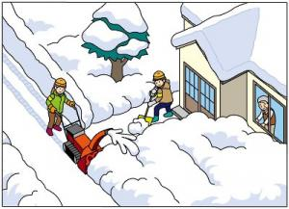
町が除雪対象としていない生活道路
（車道又は歩道）の除雪
雪山で狭くなった
生活道路の
幅を広げる作業

貸出機械 ：ハンドガイド型小型除雪機（10馬力程度、除雪幅100cm程度を予定）
※機種の選択は出来ません。
※１組織に対して原則１台の貸与。
※申込み多数の場合は、ご希望に添えないこともあります。
貸出時期 ：令和５年１１月頃予定
貸出費用 ：無償
※燃料等の消耗品、修繕に係る費用及びボランティア活動保険料は借受団体の負担となります。
申請書 ：下記URLからダウンロードいただくか、地域整備課でもお渡しいたします。
ＵＲＬ：https://www1.town.chizu.tottori.jp/chizu/kensetsu_nourin/4/13/5/
※智頭町小型除雪機借用申請書【様式1号】
※集落活性化取り組み状況及び計画【様式2号】
※集落除雪計画【様式3号】
申請方法 ：地域整備課まで郵送にて提出するか、持参してください。
申請期限 ：令和５年４月２８日（金）午後５時 必着
●その他 ：・貸出団体の決定は、先着順ではありません。
・借受団体は、ボランティア活動保険等へ必ず加入してください。
・借受後は、毎年３月３１日までに、績報告書を提出してください。
→智頭町道路除排雪活動支援小型歩道除雪機械等貸付事業作業実績報告書【様式5号】
→実績報告【様式5号関係】

●注意事項 ・貸与後１２年間は町による貸与ですが、１２年経過後は自動的に無償譲渡となり、実績報告の提出は必要ありません。
・作業による事故については、借受者の責任とし、安全に十分注意してください。
・小型除雪機は車庫へ保管し、盗難等にご注意ください。
・小型除雪機を損傷、又は滅失したときは、現状に回復する、又はその損害を賠償していただく場合があります。
【申込み・お問い合わせ先】
智頭町 地域整備課
住 所：八頭郡智頭町大字智頭２０７２番地１（役場２階）
ＴＥＬ：０８５８－７５－４１１３
ＦＡＸ：０８５８－７５－４１２４

